# NASKAH PRESENTASI
## Hotel Booking Cancellation Predictive Risk Model
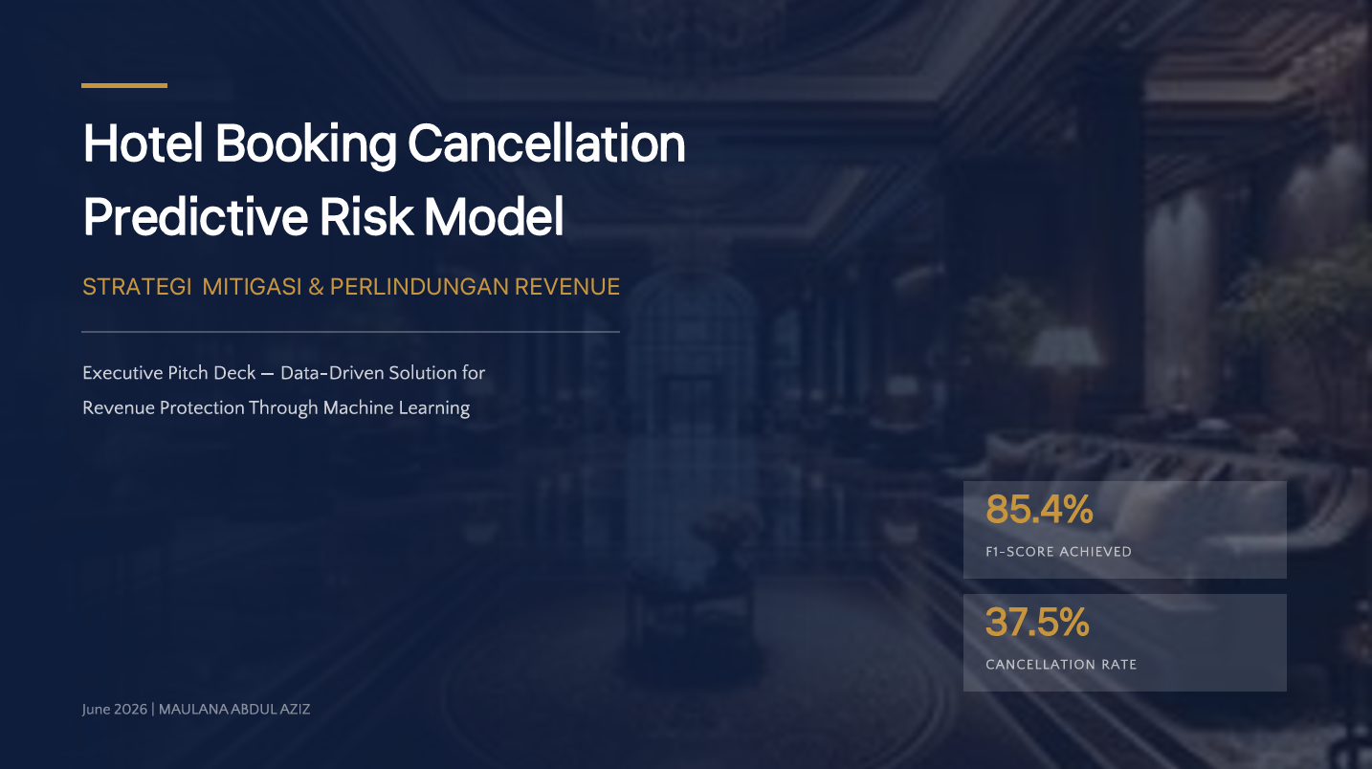
## SLIDE 1 — COVER / HOOK PEMBUKA
Bayangkan ini.
Anda mengelola sebuah hotel. Ratusan reservasi masuk setiap bulan. Tapi hampir 4 dari 10 tamu yang memesan, tidak pernah datang.
Kamar sudah disiapkan. Staf sudah standby. Tapi pendapatan tidak masuk.
Pertanyaannya sederhana: apakah Anda bisa tahu sebelumnya, tamu mana yang akan membatalkan?
Hari ini saya akan menunjukkan kepada Anda bahwa jawabannya adalah ya. Dan kita bisa melakukannya dengan akurasi 85%.
Selamat datang di presentasi Hotel Booking Cancellation Predictive Risk Model. Strategi mitigasi dan perlindungan revenue berbasis machine learning.
---

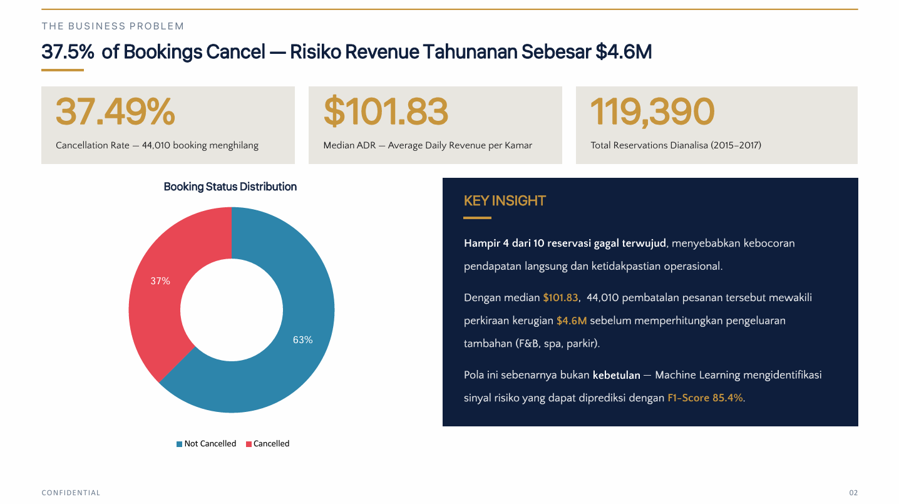
## SLIDE 2 — THE BUSINESS PROBLEM
Mari kita mulai dengan fakta yang tidak nyaman.
Dari 119.390 reservasi hotel yang kami analisis antara 2015 hingga 2017, sebanyak 37,49% berakhir dengan pembatalan. Itu 44.010 booking yang hilang.
Bukan angka kecil.
Dengan rata-rata harga kamar per malam sebesar $101,83, kita berbicara tentang potensi kehilangan revenue tahunan sebesar $4,6 juta.
Dan yang lebih mengkhawatirkan: ini bukan masalah acak. Ada pola di baliknya. Pola yang bisa dipelajari, dan yang lebih penting, bisa diprediksi.55
Inilah yang menjadi dasar proyek ini. Kita tidak bisa terus bersikap reaktif terhadap cancellation. Sudah waktunya bergerak ke pendekatan yang predictive.

---

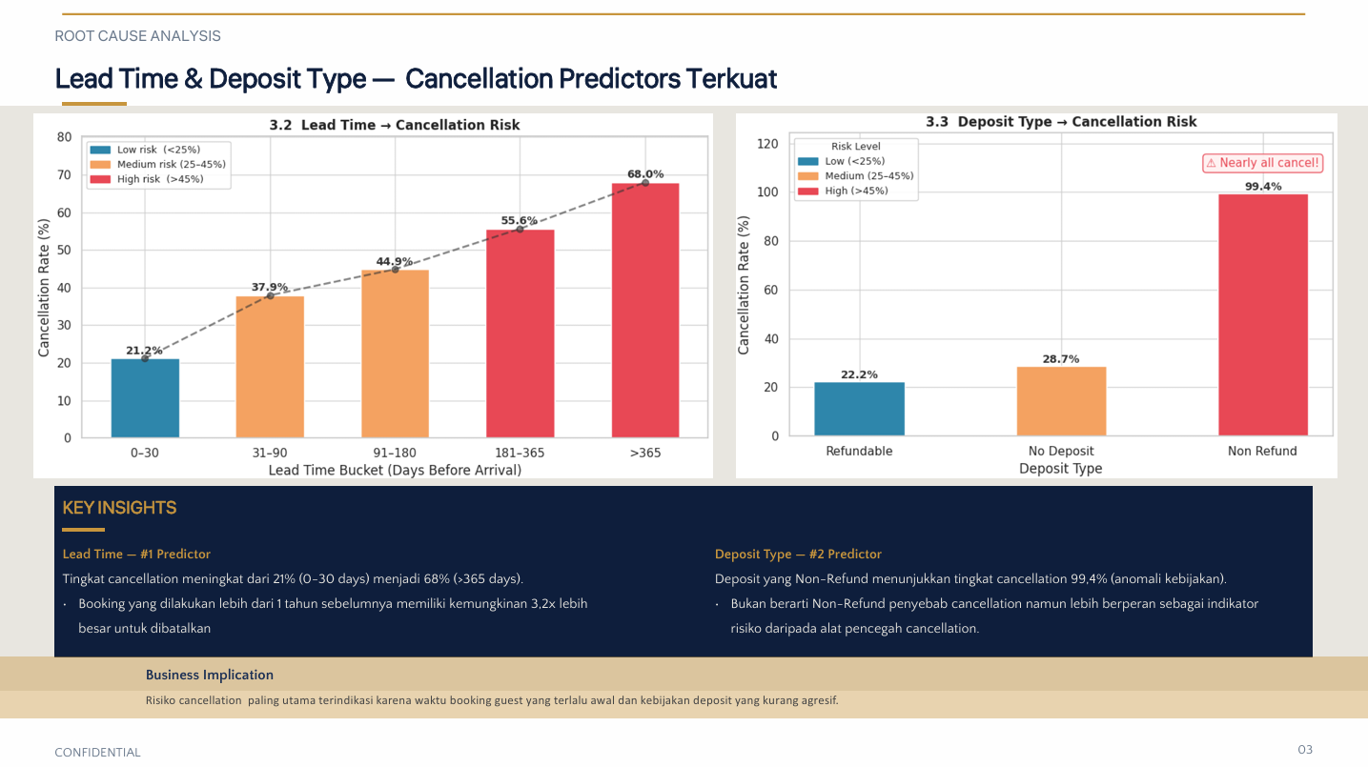
## SLIDE 3 — ROOT CAUSE ANALYSIS (1): Lead Time & Deposit Type
Sebelum membangun model, kita perlu memahami akar masalahnya. Mengapa tamu membatalkan?
Data menunjukkan dua prediktor paling kuat.
Pertama, Lead Time.
Tamu yang memesan 0 sampai 30 hari sebelum kedatangan hanya membatalkan 21% dari total booking. Tapi tamu yang memesan lebih dari 365 hari sebelumnya? Tingkat pembatalan mereka mencapai 68%.
Artinya, booking yang dilakukan lebih dari satu tahun ke depan memiliki kemungkinan 3,2 kali lebih besar untuk dibatalkan. Semakin jauh jarak pemesanan, semakin tinggi ketidakpastian.
Kedua, Deposit Type.
Di sinilah ada temuan yang menarik dan perlu dipahami dengan cermat.
Tamu dengan kategori Non Refund menunjukkan tingkat cancellation 99,4%. Angka ini terlihat paradoks. Tapi ini bukan berarti kebijakan non-refundable menyebabkan pembatalan.
Yang sebenarnya terjadi adalah kebijakan Non Refund lebih berperan sebagai indikator risiko, bukan alat pencegah. Hotel sudah mengklasifikasikan tamu-tamu berisiko tinggi ke dalam kategori ini. Jadi angkanya tinggi bukan karena kebijakan itu salah, tapi karena memang segmen yang masuk ke sana sudah berisiko sejak awal.
Implikasi bisnis dari dua temuan ini jelas: risiko cancellation paling besar datang dari booking yang terlalu jauh ke depan dengan komitmen finansial yang rendah.

---

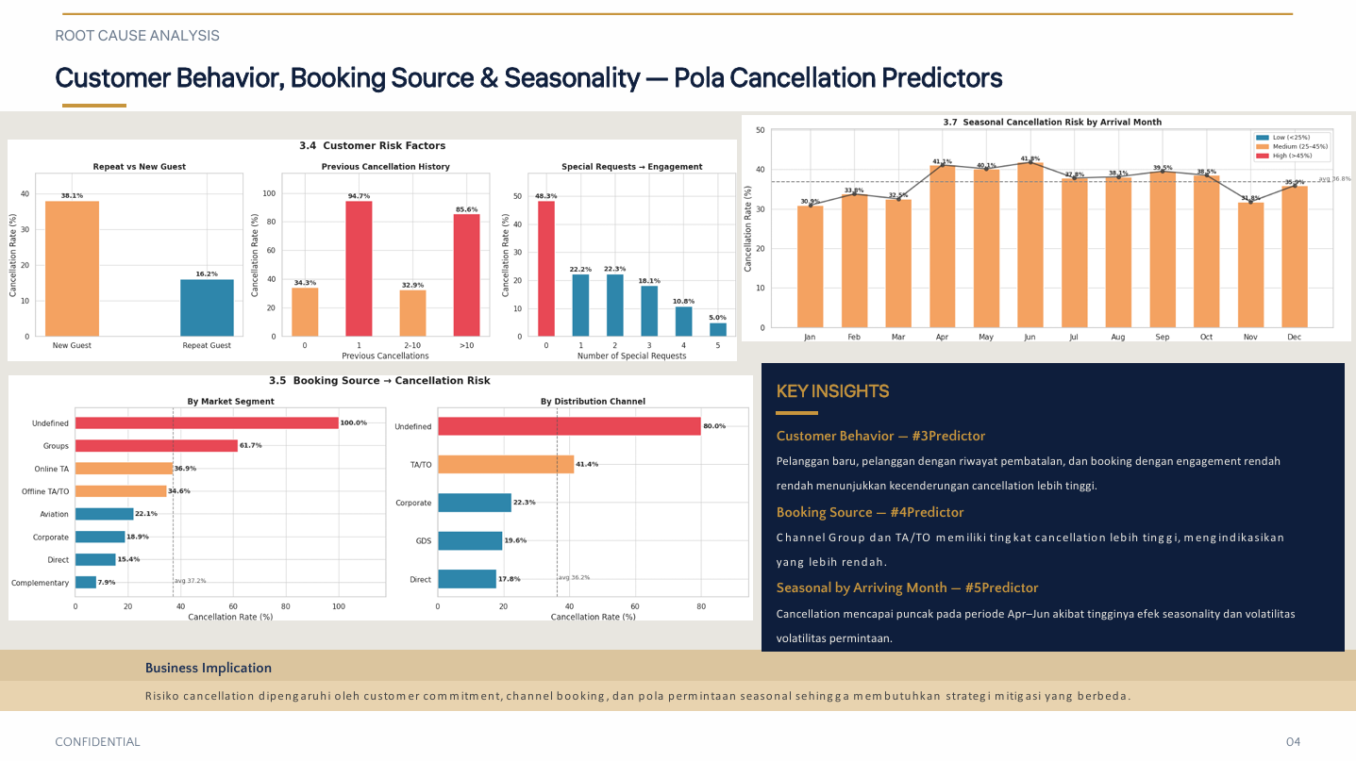
## SLIDE 4 — ROOT CAUSE ANALYSIS (2): Customer Behavior, Booking Source & Seasonality
Tiga prediktor berikutnya melengkapi gambaran yang lebih utuh.
Ketiga, Customer Behavior.
Tamu baru membatalkan 38,1% booking mereka. Tamu yang sudah pernah menginap sebelumnya, repeated guest, hanya membatalkan 16,2%. Loyalitas berbicara dalam data.
Lebih jauh, tamu yang punya riwayat pembatalan sebelumnya menunjukkan pola yang sangat konsisten. Mereka yang pernah membatalkan lebih dari 10 kali sebelumnya memiliki cancellation rate hingga 94,7% pada booking berikutnya. Histori perilaku adalah indikator masa depan yang sangat kuat.
Satu temuan tambahan yang menarik: semakin banyak special request yang diajukan tamu, semakin rendah cancellation rate-nya. Tamu yang engaged dengan pemesanan mereka jarang membatalkan.
Keempat, Booking Source.
Segmen Groups mencatat cancellation rate 61,7%. Online TA di angka 36,9%. Sementara Direct Booking hanya 15,4% dan Corporate Booking 18,9%.
Channel TA/TO pada distribution channel memiliki risiko 41,4%, jauh di atas channel Direct. Pemesanan melalui perantara membawa komitmen yang lebih rendah.
Kelima, Seasonality.
Cancellation mencapai puncak pada periode April hingga Juni. Ada pola musiman yang nyata dalam perilaku pembatalan, dan ini perlu diantisipasi dalam perencanaan operasional.
Kesimpulan dari seluruh root cause analysis ini: cancellation bukan kebetulan. Ia punya pola yang terstruktur, dan pola itu bisa dimodelkan.
---

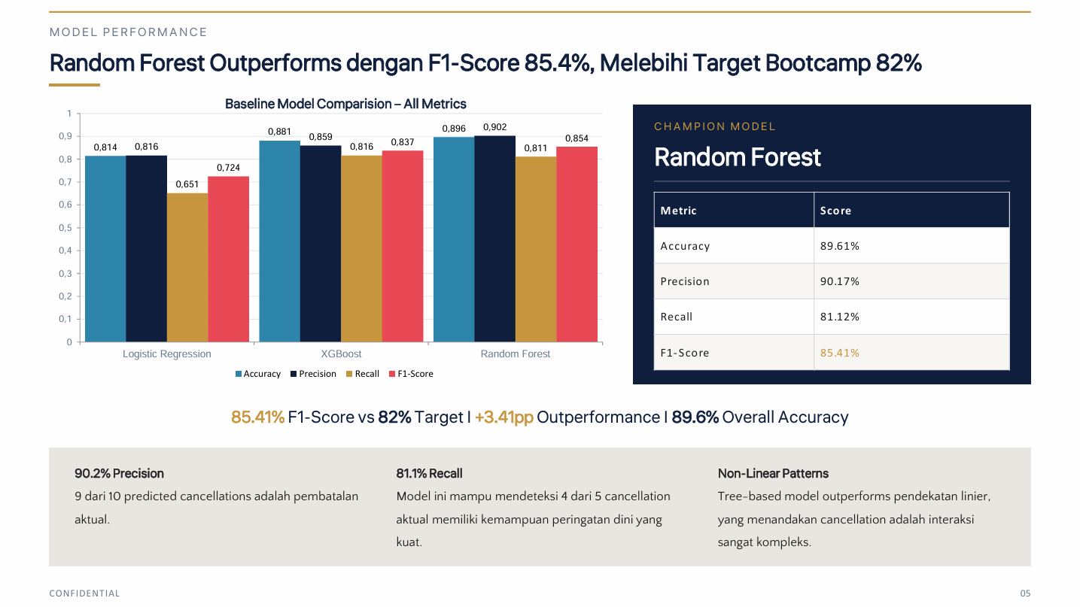
## SLIDE 5 — MODEL PERFORMANCE
SLIDE 5 — MODEL PERFORMANCE
Setelah memahami faktor-faktor yang memengaruhi cancellation, langkah berikutnya adalah membangun model prediksi.
Kami membandingkan tiga algoritma machine learning: Logistic Regression, XGBoost, dan Random Forest.
Hasilnya:
- Logistic Regression: F1-Score 72,4%
- XGBoost: F1-Score 83,7%
- Random Forest: F1-Score 85,4%
Random Forest menjadi model terbaik dan berhasil melampaui target bootcamp sebesar 82%.
Selain memiliki F1-Score tertinggi, Random Forest juga menunjukkan performa yang seimbang:
- Accuracy : 89,6%
- Precision : 90,2%
- Recall : 81,1%
- F1-Score : 85,4%
Mengapa F1-Score penting?
Karena F1-Score mengukur keseimbangan antara Precision dan Recall.
Precision 90,2% berarti hampir 9 dari 10 reservasi yang diprediksi akan cancel memang benar-benar cancel.
Recall 81,1% berarti model berhasil mendeteksi sekitar 4 dari 5 cancellation yang benar-benar terjadi.
Hasil ini menunjukkan bahwa model tidak hanya akurat, tetapi juga efektif dalam mengidentifikasi reservasi berisiko tinggi.
Keunggulan Random Forest dibanding Logistic Regression juga mengindikasikan bahwa pola cancellation bersifat kompleks dan dipengaruhi kombinasi banyak faktor, bukan satu variabel tunggal.

---
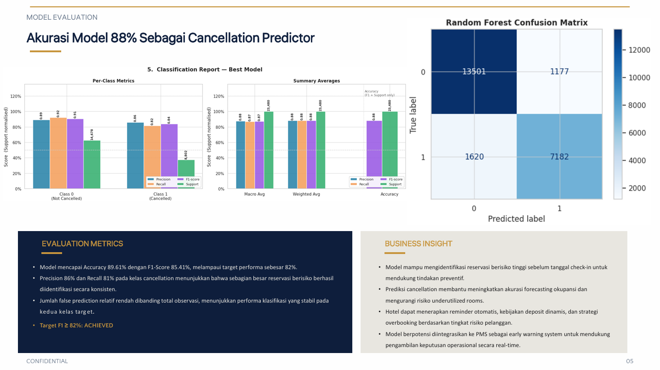
## SLIDE 6 — MODEL EVALUATION
SLIDE 6 — MODEL EVALUATION
Mari kita lihat bagaimana model bekerja pada data yang belum pernah dilihat sebelumnya.
Berdasarkan Confusion Matrix:
- 13.501 reservasi tidak batal berhasil diprediksi dengan benar.
- 7.182 reservasi yang benar-benar batal berhasil terdeteksi.
- Kesalahan prediksi relatif kecil dibanding total 23.480 data testing.
Hasil ini menunjukkan bahwa model mampu bekerja dengan baik pada kedua kelas target, baik reservasi yang batal maupun yang tidak batal.
Dari sisi bisnis, manfaat model ini sangat jelas.
Model dapat digunakan sebagai Early Warning System untuk mengidentifikasi reservasi berisiko tinggi sebelum tanggal check-in.
Informasi tersebut dapat dimanfaatkan untuk:
- Mengirim reminder otomatis kepada tamu berisiko tinggi.
- Menyesuaikan kebijakan deposit berdasarkan tingkat risiko.
- Membantu forecasting okupansi hotel menjadi lebih akurat.
- Mendukung strategi overbooking yang lebih terukur.
Dengan demikian, model tidak hanya memenuhi target performa, tetapi juga berpotensi menjadi alat pendukung keputusan operasional yang bernilai bagi hotel.
---

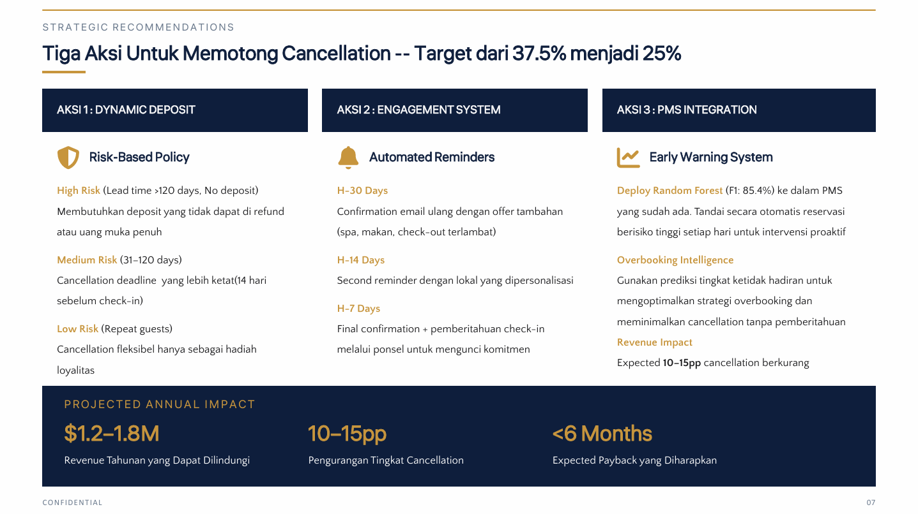
## SLIDE 7 — STRATEGIC RECOMMENDATIONS
Temuan analisis dan model ini tidak berhenti di angka. Ada tiga aksi konkret yang bisa langsung diterapkan.
Aksi pertama: Dynamic Deposit Policy.
Terapkan kebijakan deposit berbasis profil risiko. Reservasi berisiko tinggi, lead time lebih dari 120 hari tanpa deposit, wajib membayar deposit non-refundable atau uang muka penuh. Reservasi medium risk mendapat batas waktu pembatalan yang lebih ketat, 14 hari sebelum check-in. Repeated guest mendapat fleksibilitas sebagai bentuk apresiasi loyalitas.
Aksi kedua: Automated Engagement System.
Lead time yang panjang adalah risiko, tapi juga peluang untuk membangun komitmen. Kirimkan konfirmasi ulang di H-30 dengan penawaran tambahan seperti spa atau late check-out. Reminder kedua di H-14 yang dipersonalisasi berdasarkan profil tamu. Final confirmation di H-7 untuk mengunci komitmen sebelum kedatangan.
Aksi ketiga: Integrasi ke Property Management System.
Deploy model Random Forest dengan F1-Score 85,4% langsung ke dalam sistem operasional hotel. Tandai otomatis reservasi berisiko tinggi setiap hari. Gunakan prediksi cancellation untuk mengoptimalkan strategi overbooking, sehingga kamar kosong akibat no-show dapat diminimalkan tanpa overbooking berlebihan.
Jika ketiga aksi ini dijalankan, proyeksi kami menunjukkan cancellation rate dapat ditekan 10 hingga 15 poin persentase, dari 37,5% menuju 25%. Revenue yang dapat dilindungi setiap tahun berkisar antara $1,2 hingga $1,8 juta, dengan payback period di bawah 6 bulan.
---

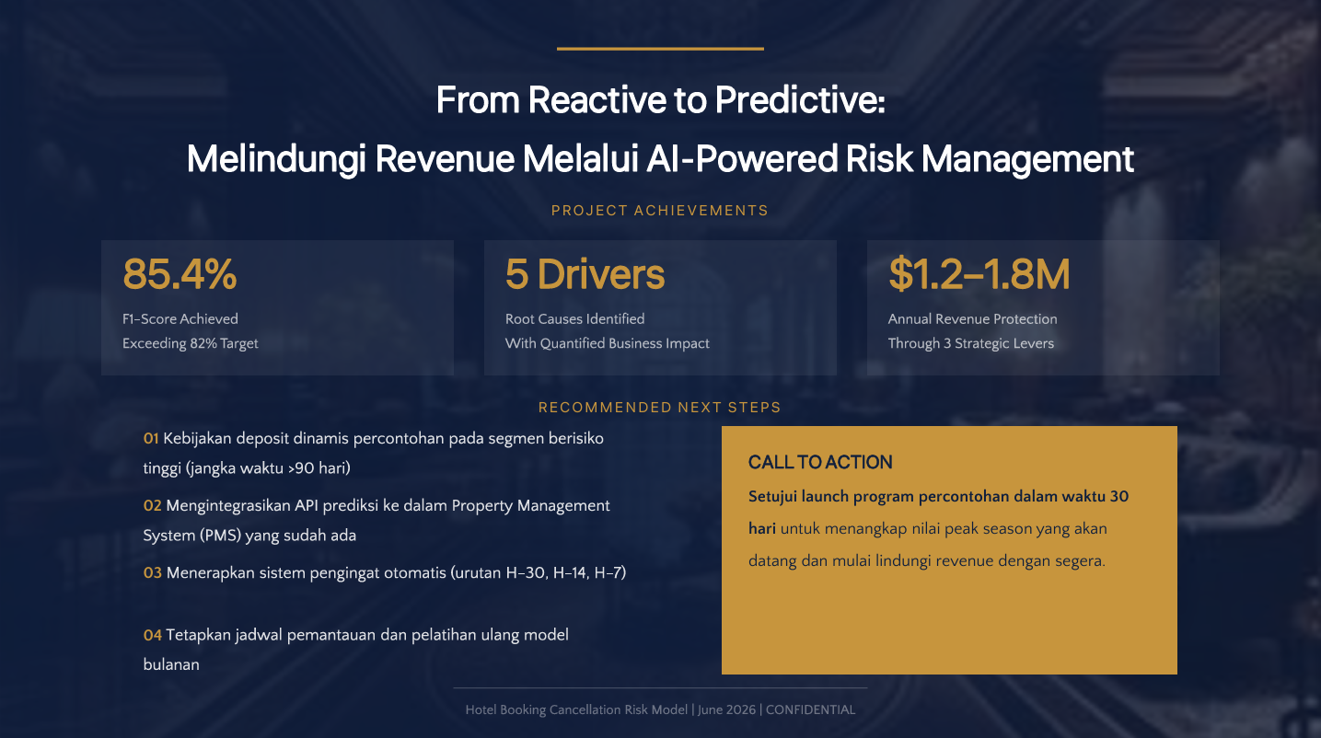
## SLIDE 8 — CLOSING / CALL TO ACTION
Kita sudah melihat seluruh gambaran ini bersama.
Proyek ini menganalisis 119.390 reservasi nyata. Mengidentifikasi 5 driver utama cancellation dengan dampak bisnis yang terukur. Dan membangun model prediksi dengan F1-Score 85,4%, melampaui target yang ditetapkan.
Hasilnya bukan hanya angka di atas kertas. Ini adalah peta jalan yang siap dieksekusi.
Model sudah ada. Data sudah berbicara. Yang dibutuhkan sekarang hanyalah keputusan untuk bergerak.
Langkah berikutnya yang kami rekomendasikan:
Satu, pilot program Dynamic Deposit pada segmen berisiko tinggi dengan lead time di atas 90 hari. Dua, integrasi API prediksi ke dalam Property Management System yang sudah ada. Tiga, implementasi sistem pengingat otomatis dengan urutan H-30, H-14, H-7. Dan keempat, tetapkan jadwal pemantauan dan pelatihan ulang model secara bulanan agar performa tetap optimal.
Setujui launch program percontohan dalam 30 hari ke depan. Sebelum peak season berikutnya tiba, kita sudah bisa mulai melindungi revenue.
Dari reactive, kita bergerak ke predictive.
Terima kasih.

---

Naskah ini mengikuti alur 8 slide pitch deck dengan struktur: Hook, Problem, Root Cause (2 slide), Model Performance, Evaluation, Recommendations, dan CTA.
raw.githubusercontent.com/rfordatascience/tidytuesday/master/data/2020/2020-02-11/hotels.csv

